高中通用技术课程：

技术 设计 创新 思维

正方体框架结构设计过程与制作报告

班级：________________________
姓名：________________________
学号：_________________________
小组成员：_______________________

北京市鲁迅中学
通用技术教研组

基于项目学习模式
“基于项目的学习”是当前美国中小学广泛采用的一种探究性学习模式。它的理论基础是建构主义学习理论、杜威的实用主义教育理论、布鲁纳的发现学习理论和加德纳的多元智能理论。基于项目学习模式的教学方法是一种有效提高学生综合运用各种知识、技能解决实际问题能力的教学途径，开发学生的左右脑潜能，激发学生积极思维习惯，改变学生学习状态，提高记忆及智力水平，让学生在将来的学习过程中更加游刃有余。由于高中通用技术课程具有很强实践性和操作性的特点，探讨基于项目学习模式的通用技术课程教学方法有利于培养主动性学习、探究性学习、以及解决实际问题的能力，培养创新型人才。
通过对“基于项目的学习”模式理论作分析和探讨,对高中阶段通用技术课程运用“基于项目的学习”模式进行教学实践的案例作分析及评价,认为运用该模式进行教学,有利于新课程目标的实现,能充分调动学习主动学习的积极性，能有效地将知识技能的学习与学生实践能力的培养结合起来:运用该模式进行教学,有利于改变我国原有的单一评价体系;运用该模式进行教学,有利于培养学生的科学探究精神和创新思维能力。
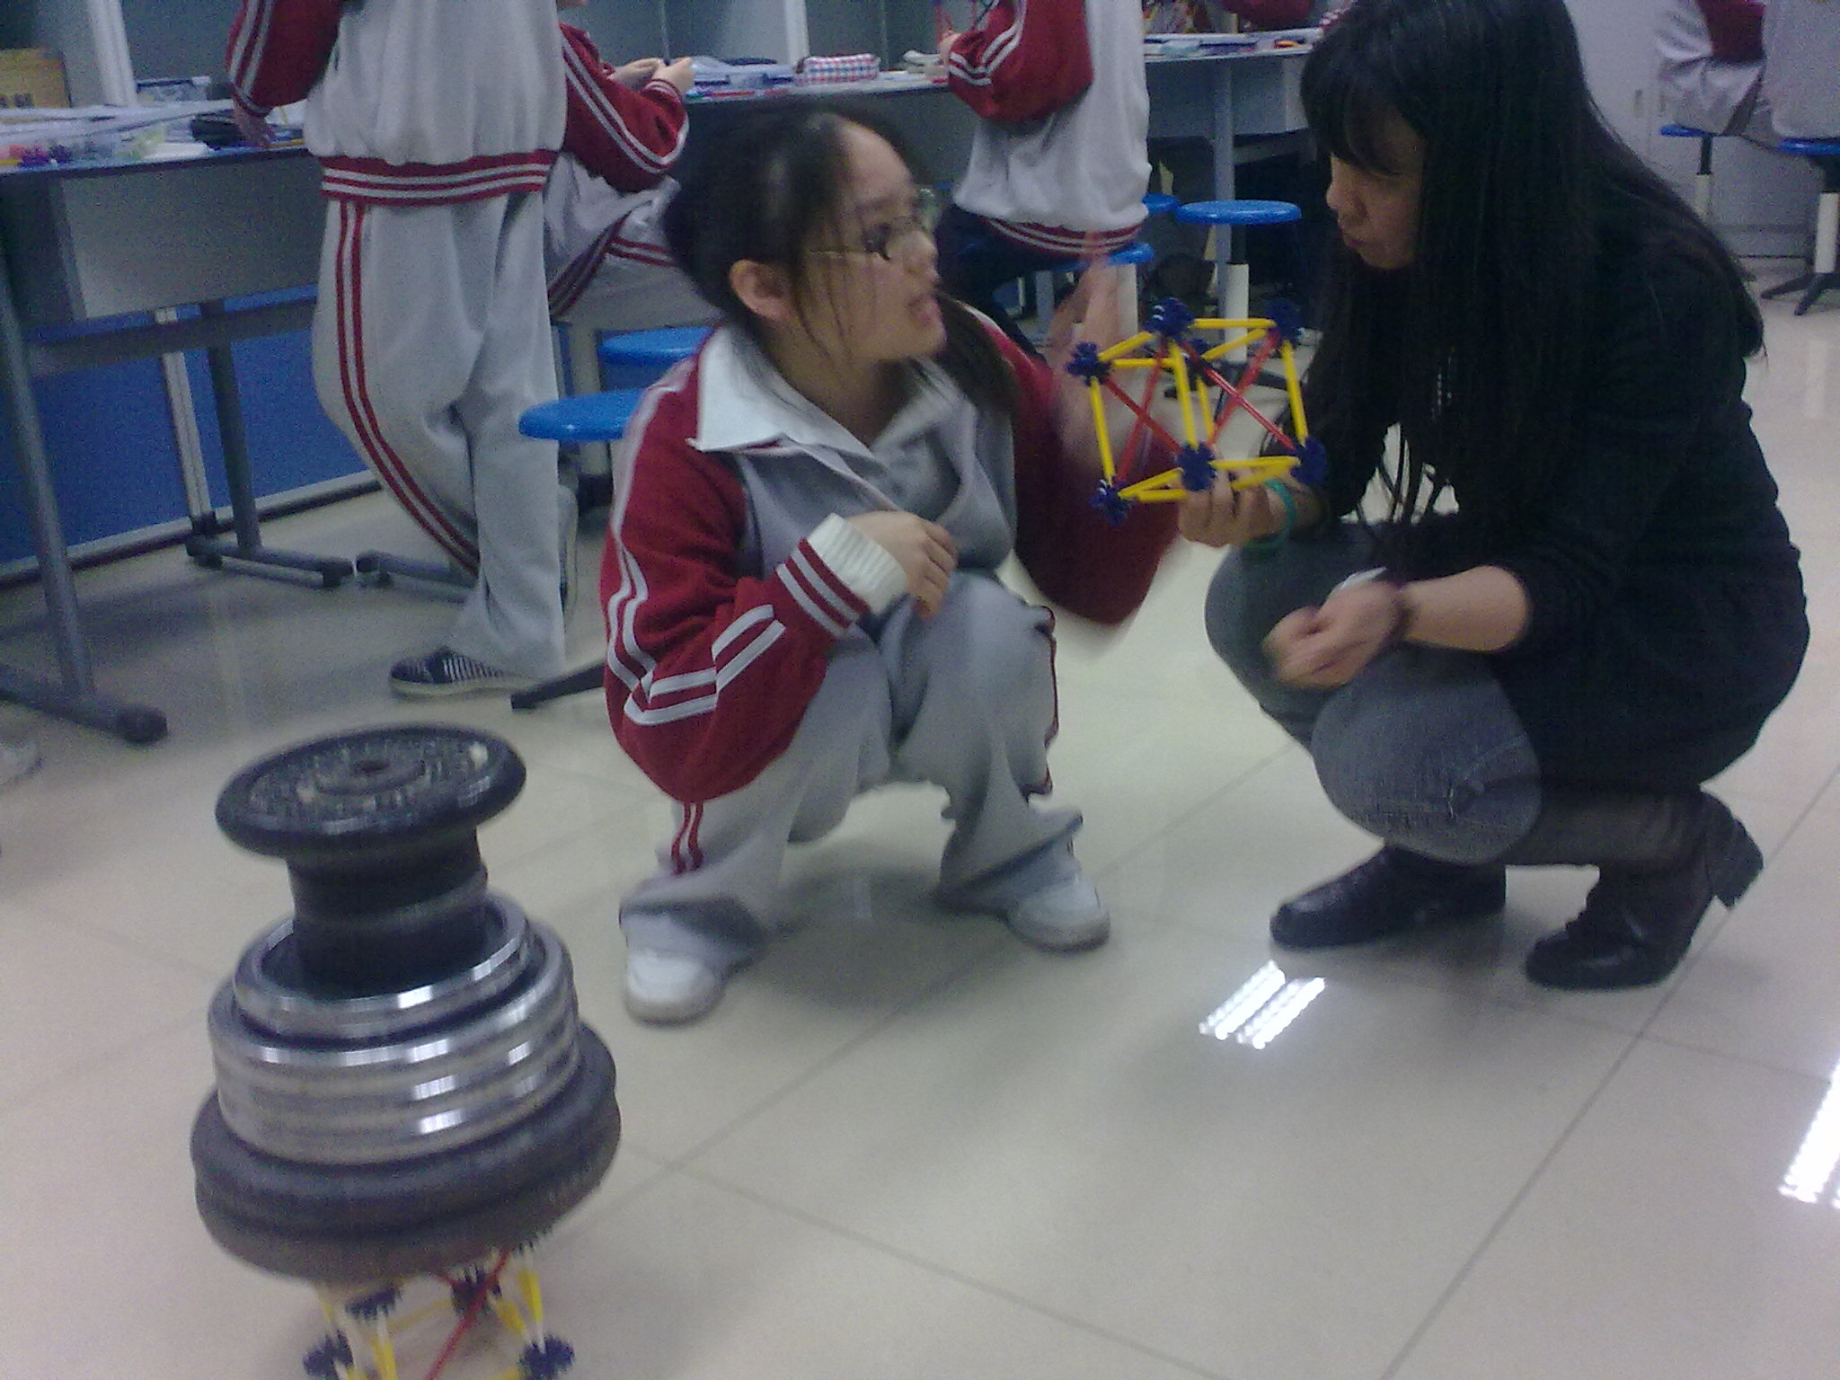

正方体框架结构与设计
引言
“学习结构技术，体验简单结构设计过程及结构的和谐、简练和经典，有助于我们处理简单结构设计问题，解决生活中的各类问题，拓宽思维和想象空间。”
提出课题的缘由和背景：我们选择这个课题的目的主要有两个：首先，通用技术课程《技术与设计2》结构部分，强调从力学的角度来理解结构，结构可承受力、抵抗变形，对常见的简单结构进行归类，分清应用场合，分析影响结构强度和稳定性的因素，体验简单的结构设计。物体承受力的能力在我们的生活中应用十分广泛、无处不在，同学们要通过自己的努力，学习、设计，实践，要充分的利用结构力学知识与技术实践的结合，才能设计制作出理想的正方体框架结构。其次，我们根据通用技术课的特点和创新思维训练的方法，以“项目”促进学习的模式，选择适合高中同学学习、实践的课题，引导他们对通用技术的学习兴趣。也是为了使同学们得到有效的学习，有利于培养同学主动性学习、探究性学习、以及解决实际问题的能力。我们将采用《基于项目学习》的教学学习模式，以的正主体框架设计与制作为载体，将结构与设计的内容整个贯串起来，做中学、学中做，学习、研究、实验、制作、评价、竞赛。通用技术课程运用“基于项目的学习”模式进行教学实践的案例作分析及评价,有利于新课程目标的实现,能充分调动学习主动学习的积极性，能有效地将知识技能的学习与学生实践能力的培养结合起来:运用该模式进行教学,有利于培养学生的科学探究精神和创新能力。

正方体框架结构研究
正方体框架作为一框架结构，这主要受其结构、材料、荷载几大因素的影响，当然也包括人的意识形态或者说是审美趋向的影响。为了让其承受更大的重量，并寻找新的连接方式，通过承重测试，得出最优设计理论在实践中的运用。

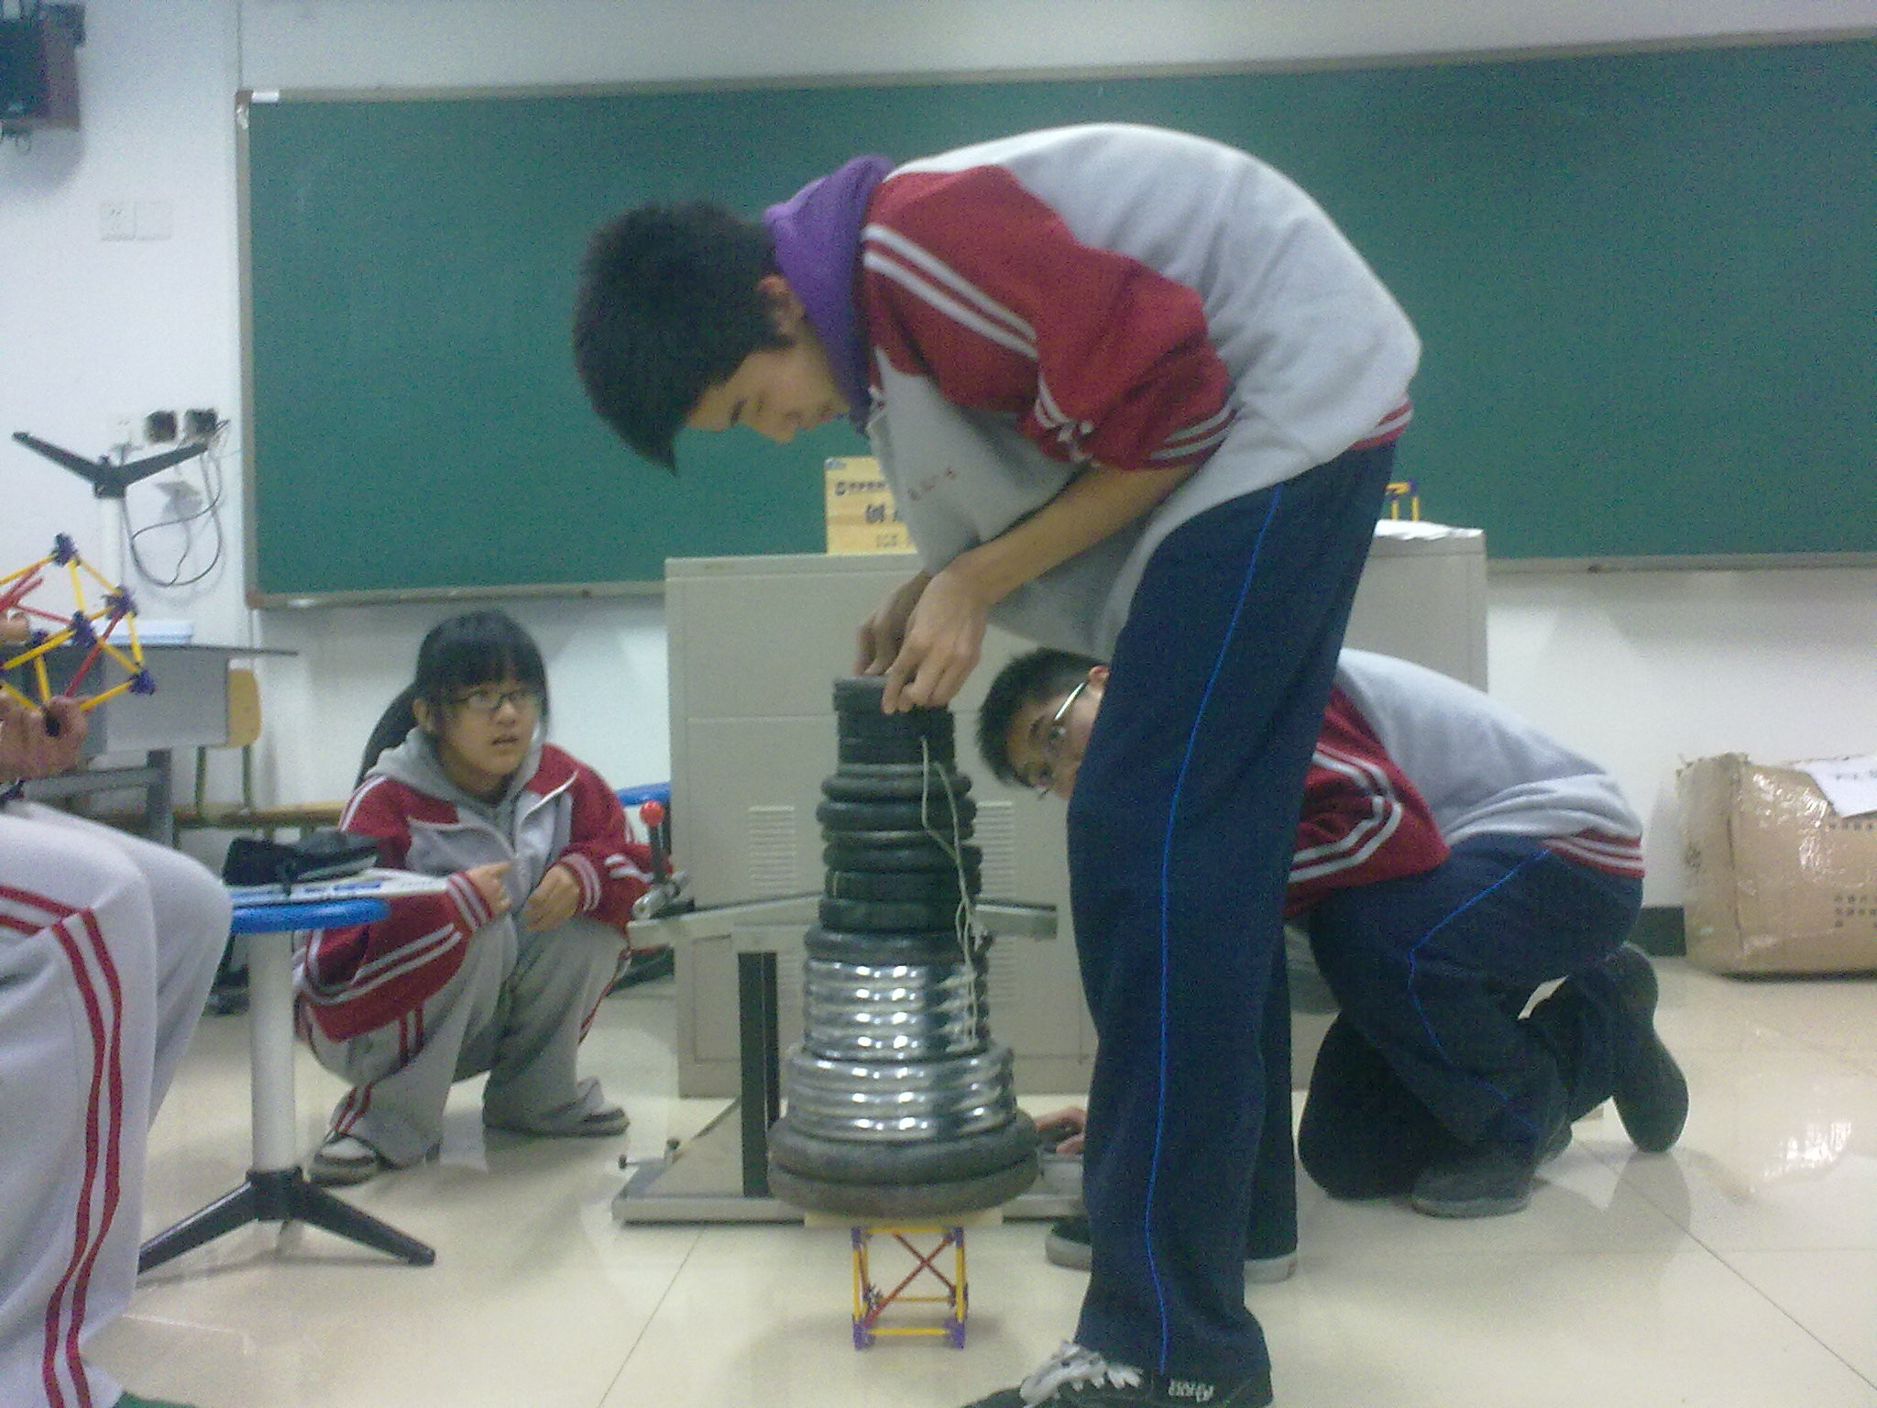
承重

学做结构设计---正方体框架结构方案设计
接下来我们根据创新思维训练的方案来考虑整个正方体框架结构的制作。首先观察，找出搭建正方体框架的有用信息，设计出制作方案，然后，动手搭建，最后通过承重测试改进连接方式，培养学生创新能力。
桥的重要技术参数
●材料 K‘nes杆件
荷载（承重） 所承受的压力。
●大小 边长为12厘米的正方体框架

必要的知识学习和技术准备阶段：
关键词：结构、立柱、框架、支撑杆、强度、稳定度、材料
概念： 结构：
构件：
结构本质：

立柱：俗话说“立木顶千斤”,立柱在结构中起着非常重要的支撑作用。
问题1: 学习分析立柱受力的情况（画出示意图） （教材p15）
思考问题：怎样搭建一个正方形
问题2：学习分析正方体框架的受力情况（画出示意图） （教材p15）
思考问题：组装一个正方体框架后，如何提高其承受更大的压力

技术试验
正方体框架结构承重的分析试验
试验目的：通过试验观察、体验正方体框架受力变形与荷载的关系。
试验器材：杠铃片。
试验方法步骤：
1、基本承重 5公斤
2、挑战极限
四：试验记录
 | 荷载 | 基准 | 弯曲变化
基本承重
挑战极限

6：试验结论：

实验人员： 学号 试验 时间

附件：
正方体框架设计制作比赛规则
评分方式：总分=承重分×60%+创意分×40%
承重分（满分100）根据承重比分段得分（承重比=正方体承能受的重量÷框架自身重量 ）这值越高承重分越高，承重分由高到底依次为 100分，95分，90分，85分…依次类推，0分为止。
创意分（满分100）=结构设计分(60分）+做工精致度分（20分）+美观程度分（20分）。
结构设计分（60分）=结构分（25分）+创意分（35分）
做工精致度（20分）：正方体越对称，越整齐，做工越精致，分越高。
美观程度分（20分）：正方体越美观，装饰恰当，得分越高。

制作要求：正方体长为12厘米，构件搭建合理。
承重过程：把正方体放在地面上。在正方体框架上面放置重物，根据选手要求，而是否继续加重物，如果选手要求停止加重物（框架无巨大形变），则记下重物的重量，即为正方体框架最终承重重量，如果在继续加重过程中，框架出现巨大形变，则比赛失败。
称出正方体框架的重量，由评委评出正方体框架的创意分。
4．评分方式：总分=承重分×60%+创意分×40%
承重比=正方体框架承受重物的质量÷框架自身重量 。
这个比值越高承重分越高，承重分由高到底依次为 100分，95分，90分，85分……依次类推，0分为止。
创意分（满分100分）=结构设计分(60分 设计巧妙，越新颖，构件越少，得分越高）+做工精致度分（20分）+美观程度分（20分）。

正方体框架设计制作报告：
画出设计草图（示意图）

技术分析：
制作过程，技术设计亮点，优化设计，分析胜败原因：

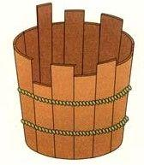
小知识——“《木桶效应》”
提出者：美国管理学家彼得
“木桶效应”原本是一个经济学术语
木桶效应是指一只水桶想盛满水，必须每块木板都一样平齐且无破损，如果这只桶的木板中有一块不齐或者某块木板下面有破洞，这只桶就无法盛满水。是说一只水桶能盛多少水，并不取决于最长的那块木板，而是取决于最短的那块木板。也可称为短板效应。一个水桶无论有多高，它盛水的高度取决于其中最低的那块木板。

思考题：文章对我们有什么启发？

